Технологическая карта урока по учебному предмету «Русский язык»
в 1-ом классе на тему «Русский алфавит, или Азбука»
УМК «Школа России»
Беленович Оксана Викторовна
ГБОУ школы 604 Пушкинского района Санкт-Петербурга

Тема: «Русский алфавит, или Азбука» |  |  | Тип: урок открытия новых знаний
Цель урока: познакомить детей с алфавитом (азбукой), его ролью в жизни людей; упражнять в запоминании названий букв и порядка букв в алфавите; формировать интерес к происхождению слов, ввести в активный словарный запас термины алфавит, азбука и слово с непроверяемым написанием хорошо; воспитывать уважительное отношение друг к другу.
Планируемые результаты
Предметные:  - усвоение для чего нужен алфавит и его роль в жизни людей;  -умение использовать алфавит на практике, правильно расставлять слова по алфавиту | Метапредметные:  Познавательные:  -учащиеся научатся правильно называть буквы в алфавитном порядке;  -перерабатывать полученную информацию, преобразовывать информацию из одной формы в другую;  -находить ответы на вопросы, используя свой жизненный опыт и информацию, полученную на уроке.  Регулятивные:  -определять цель деятельности на уроке с помощью учителя;  -формулировать вопрос, проблему, затруднение, с которыми столкнулись учащиеся; оценивать сложившуюся учебную ситуацию.  Коммуникативные:  -слушать и понимать речь других;  -договариваться и приходить к общему решению в совместной деятельности с одноклассниками. |  |  |  | Личностные:  - проявление творческого отношения к процессу обучения.  -понимание причины успеха в учебной деятельности.
Ресурсы урока: Канакина В.П., Горецкий В.Г. Русский язык. 1 класс: учебник для общеобразовательных учреждений с приложением на электронном носителе (Школа России) – М. : Просвещение, 2011. Презентация для работы в парах.
Интернет-ресурс http://learningapps.org
Ход урока
Содержание деятельность учителя |  |  | Содержание деятельность обучающихся
Мотивация к деятельности. Цель: создание учебного настроя на деятельность.
Приветствие.  Внимание! Проверь, дружок,  Готов ли ты начать урок!  Все ль на месте?  Все ль в порядке?  Книжка, ручка и тетрадки!  Есть у нас девиз такой,  Все, что надо, под рукой. |  |  |  | Приветствуют учителя и одноклассников улыбкой.
Актуализация необходимых знаний. Цель: подведение детей к формулированию темы и постановке задач урока.
НА ДОСКЕ:  Л Ф А Т В А И  - На доске написаны буквы. На какие две группы можно разделить буквы?  - Назовите согласные.  - Назовите буквы, которые имеют пары по звонкости/глухости.  - Что можете сказать про букву Л?  - Назовите гласные  - Что можно сказать о букве И?  - Что можно сказать о букве А?  - Давайте внимательно посмотрим на эти буквы и составим слово.  - Какое слово получилось?  - Что мы сделали с буквами, чтобы получилось слово?  - Давайте сформулируем тему урока?  - Отталкиваясь от темы и пользуясь опорными словами, сформулируйте цель нашего урока.  Что мы должны УЗНАТЬ:  Чему мы будем УЧИТЬСЯ:  Верно. Мы сегодня должны повторить названия всех русских букв, научиться пользоваться алфавитом при выполнении различных заданий и понять, для чего же нам нужно знать русский алфавит. |  |  |  | (предположения детей)  Гласные и согласные.  Л Ф Т В  Ф В Т  Непарная, всегда звонкая  А И  Обозначает мягкость предшествующего согласного.  Обозначает твердость предшествующего согласного.  АЛФАВИТ  Поставили буквы в определенном порядке  - узнать, что такое алфавит  - для чего нужен алфавит,  - где применяют алфавит.  - располагать слова в алфавитном порядке.
Создание проблемной ситуации, формулирование проблемы.
Цель: тренировка мыслительных операций.
Минутка чистописания  Записываем число, классная работа.  Сейчас у нас минутка чистописания.  - Какая задача стоит перед нами?  - Что значит «красиво»?  - Сегодня мы пропишем соединение –ОРО-, оно часто встречается в словарных словах.  - С какими словарными словами мы уже познакомились, где встречается –ОРО-  - Дети прописывают –оро- в тетради  Словарная работа  На доске записаны числа: 23,16,18,16,26,16  Детям необходимо расшифровать слово с помощью алфавита (дети, считая буквы по порядку в алфавите, узнают букву и составляют слово, пользуясь карточками с алфавитом)  Далее дети определяют почему первые две буквы «О» опасные (постановка ударения)  Запись слова ХОРОШО в словарик. |  |  |  | (предположения детей)  Писать красиво.  Соблюдать наклон, высоту букв и т.д.  ВОРОНА, ВОРОБЕЙ, СОРОКА  ХОРОШО  Безударные
Организация познавательной деятельности
Цели: выявление обучающимися новых знаний, развитие умения находить ответы на проблемные вопросы, подведение детей к самостоятельному выводу способа действия с информацией.
На доске записано предложение: как харашо уметь читать  Исправляют ошибки, проверяют правильность по учебнику. Записывают в тетрадь.  - Как вы думаете, почему надо уметь хорошо читать?  - Подберите слова, близкие по значению  - Подберите слова, противоположные по значению  - Где можно посмотреть, как правильно пишется слово?  - Как быстро найти необходимое слово?  Что такое алфавит?  Работа по учебнику  Упражнение 1. С. 52  Чтение алфавита  - Сколько всего букв в русском алфавите?  - Для чего нужны буквы?  - Какие две буквы не обозначают звуков?  Рубрика «Сведения о языке» Чтение правила.  - Давайте подберем к слову алфавит синоним  Работа с рубрикой «Страничка для любознательных» (с.53 учебника)  Чтение, ответы на вопросы: Из какого языка пришло слово алфавит? Из какого языка пришло слово азбука? |  |  |  | Как хорошо уметь читать!  (Ответы учащихся)  Замечательно, прекрасно.  Плохо, безобразно.  В орфографическом словаре  Слова расположены по алфавиту  (Ответы учащихся)  (Ответы учащихся)  Азбука
Физкультурная минутка.
Физминутка.  БЫСТРО все ребята встали  Руки БЫСТРО вверх подняли.  БЫСТРО хлопнули 5 раз.  А теперь морганье глаз:  БЫСТРО-БЫСТРО поморгали  И… ногами постучали.  БЫСТРО влево наклонились  И сейчас же распрямились!  Вправо-влево 10 раз –  Отдохнул уставший класс…  Как пингвины полетели  И за парты тихо сели! |  | Дети выполняют физминутку.
Первичное закрепление с проговариванием во внешней речи (действие по образцу или алгоритму)
Цель: освоение способа действия с полученными знаниями в практической деятельности.
- Почему так важно знать порядок букв?  - Где используется алфавит?  - Алфавит используется для составления различных справочников (например, телефонного), каталогов. В электронном журнале (список класса), в регистратуре поликлиники медицинские карты лежат по адресам и по фамилиям пациентов. В библиотеке книги расставлены в алфавитном порядке фамилий писателей.  А сейчас мы с вами поиграем в библиотекарей.  Упражнение-пазл. Интернет-ресурс. https://learningapps.org/display?v=p39dfteu321 |  |  |  | (Ответы учащихся)  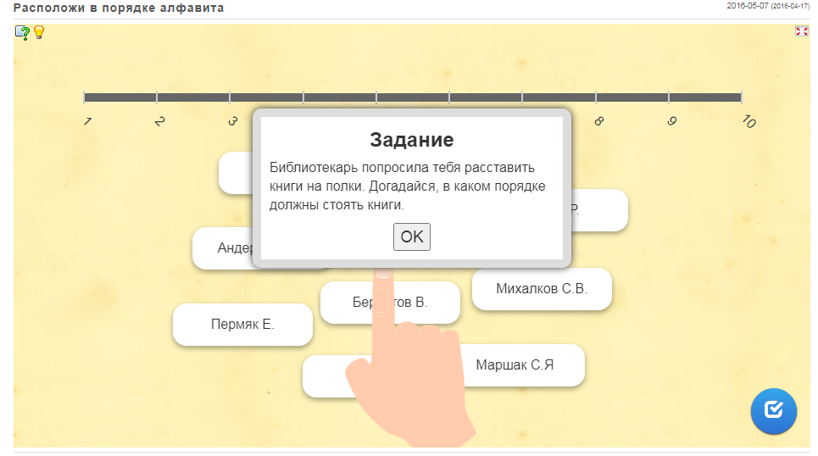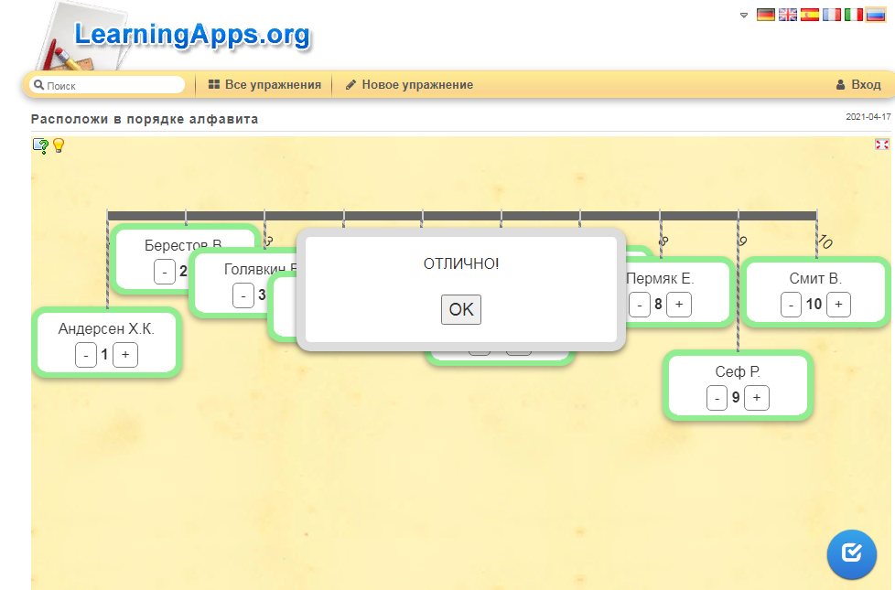
Самостоятельная работа
Цель: осознание каждым обучающимся степени овладения полученных знаний.
формирование умения работать в парах;
- А теперь поработаем в парах. У каждой пары есть карточки со словами. Задача– расположить данные слова в алфавитном порядке. (записать правильный порядок слов необходимо в тетради) .  Карточка: аист, бабочка, ёжик, жираф, заяц, кузнечик, лев, муха, обезьяна, пингвин, рысь.  После выполнения дети проверяют с записью данных слов на доске |  |  |  | Самостоятельное выполнение  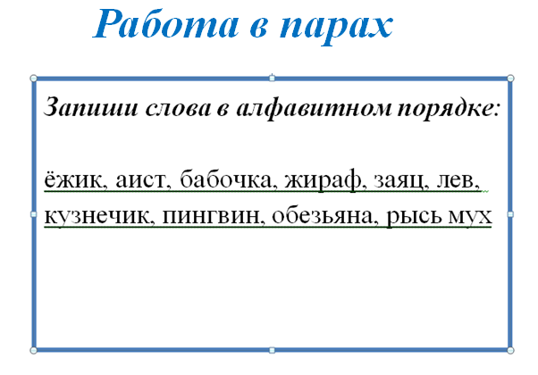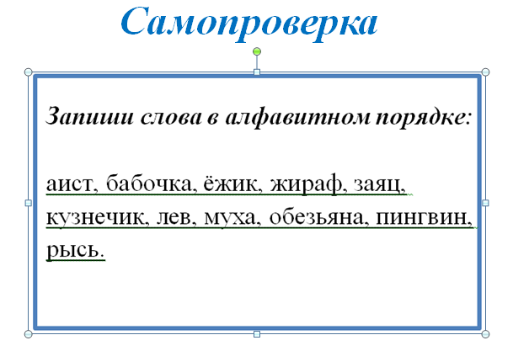
Итог урока. Рефлексия учебной деятельности на уроке
Цель: выяснение достигнутых результатов, соотнесение поставленных задач с достигнутым результатом, фиксация нового знания.
- Что такое алфавит?
- Для чего надо знать алфавит?
- Попробуйте закончить предложения:
- Сегодня я узнал….
- Мне понравилось ……….
Рефлексия «Дерево » (у вас на парте лежат листочки: зеленый , желтый, красный. Выберите листочек, который соответствует вашему настроению: зеленый – «все легко и просто», желтый – «затруднялся, надо повторить», красный – «было трудно». Украшение дерева.).
Окончен урок, и выполнен план.
Спасибо, ребята, огромное вам.
За то, что умеете дружно трудиться,
И знание точно уж вам пригодится.

